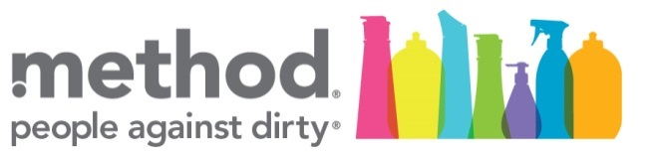 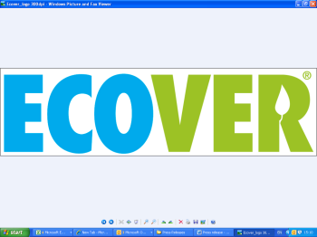

**Communiqué de presse**

**Ecover construit sa première usine de production sur le sol nord-américain**

**Chicago, États-Unis, le 22 juillet 2013. – Ecover, pionnier dans le domaine des produits de lavage et de nettoyage écologiques, a annoncé aujourd’hui la construction d’une usine dans le quartier historique de Pullman Park au sud de la ville américaine de Chicago. Cette usine de production ultramoderne qui créera une centaine d’emplois est le fruit des efforts conjoints d’Ecover et des autorités locales.**

Ecover développe et produit des détergents d’origine végétale innovants et sans danger tout en s’engageant résolument en faveur du changement social et écologique. Suite à la reprise de la marque américaine Method en 2012, Ecover est devenu le plus grand producteur de détergents écologiques au monde. La construction d’une usine de production sur le sol nord-américain est donc la suite logique de cette évolution.

La nouvelle usine sera située tout près de l’intersection entre l’East 111th Street et la South Doty Avenue à Pullman Park, Chicago. Ecover posera la première pierre en novembre cette année et espère être opérationnel début 2015. L’entreprise essayera également d’obtenir le plus haut niveau possible de la certification LEED, un label américain strict consacré à la construction écologique et durable.

« La construction d’une usine écologique de niveau international sur le sol américain, en plus de celles de Malle (BE) et de Boulogne-sur-Mer (FR), revêt une importance cruciale pour nous, en tant que pionniers dans le domaine des produits innovants et durables. Le soutien et les efforts des autorités locales ont été déterminants dans notre décision d’opter pour Chicago », explique Philip Malmberg, CEO d’Ecover. « La volonté de la ville de Chicago de créer des emplois et un climat d’entreprise favorable a permis à Ecover et à Method de concrétiser leur projet. Nous sommes très fiers et ravis de construire une usine de production qui inspirera aussi bien la communauté locale que nos consommateurs ou notre secteur. Nous désirons également maintenir dans la durée notre engagement au sein de la région et espérons contribuer de manière significative à la croissance et à la prospérité locales. »

Le choix de ce lieu n’aurait pu se faire sans les efforts de Chicago Neighborhood Initiatives (CNI), une organisation qui s’investit en faveur de projets de développement local et qui a été fondée dans le but de renforcer les revenus faibles et modérés. CNI axe son travail sur les développements économiques et sur la revalorisation de certains quartiers notamment grâce à la réalisation de grands projets immobiliers commerciaux et de quartiers résidentiels. Un des efforts les plus récents de la région concernait Pullman Park, qui a été élu par l’American Planning Association parmi les « 10 Great Neighborhoods ». Ce lieu phare attirera aussi bien les visiteurs que les habitants de Chicago.

**(Fin du communiqué de presse)**

**Ecover (**[**www.ecover.com**](http://www.ecover.com)**)** a été fondé en Belgique en 1979 par une équipe d’éco-pionniers extrêmement motivés. Bien avant que les termes de « durabilité » et de « respect de l’environnement » deviennent des termes courants, ils possédaient suffisamment de preuves pour estimer que les phosphates, un composant courant dans les lessives et les produits vaisselle, dégradaient la qualité de nos eaux. Cette préoccupation les a incités à développer le premier détergent sans phosphate. Ce fut un grand succès qui n’a pas tardé à trouver sa place dans les magasins de produits naturels partout en Europe. En 2012, Ecover proposait 35 produits différents, vendus dans 40 pays partout dans le monde.

**Method** ([**www.methodhome.com**](http://www.methodhome.com)) est une marque de produits de nettoyage, de lavage et d’hygiène corporelle socialement engagée qui jouit d’un grand succès aux États-Unis. Cette marque, disponible dans plus de 40 000 magasins en Amérique du Nord, en Europe, en Australie et en Asie, a su allier avec brio des designs et parfums sympas à la durabilité et l’efficacité. C’est la raison pour laquelle Method, qui a été fondé en 2001 par Adam Lowry et Eric Ryan, est reconnu comme une entreprise vraiment inspirante et classée par Inc.500 à la sixième place des entreprises privées américaines connaissant la croissance la plus rapide.

***Note aux éditeurs : Pour plus d’informations ou pour obtenir des interviews, veuillez contacter :***

ECOVER

Maarten Van Oekelen

vanoekelen.maarten@ecover.com

(tél.) 03 312 86 19

* * *